2.Fyzikální poznávání

Filosofie objevu
-Koperník,Brahe, Kepler,Newton
Model, teorie, zákon
- model (světlo)
- teorie (mechanika, relativita)
- zákon (zákony zachování, empirie)
Pravidlo pravidel (symetrie)

Filosofie objevu
-Koperník,Brahe, Kepler,Newton

Obvyklý postup, metoda – pozorování, shromažďování faktů, porozumění vztahům, matematická formulace, hledání obecných zákonů, teorie….
- někdy pravý opak, formulace teorie, její potvrzení experimentem
Nelze napsat návod, vlastní proces objevování je složitý, často hraje úlohu náhoda, je nutná znalost předcházejícího stavu vědy, konfrontace, diskuse,……..
Užitečná je znalost historie – zajímavé, inspirující….

Př.: názor na planetární systém
Geocentrický model, Claudius Ptolemaeus 85 – 165

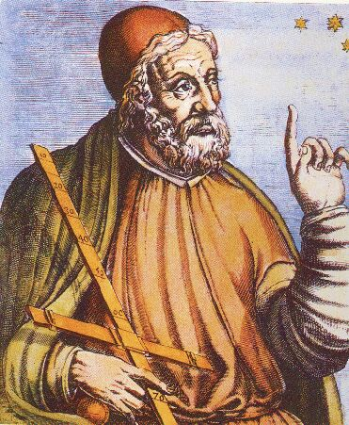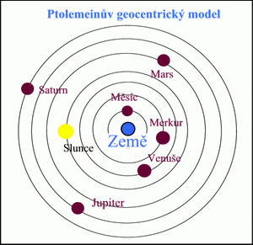
Heliocentrický model, Mikoláš Koperník 1473 - 1543
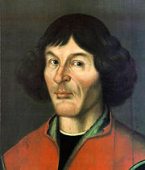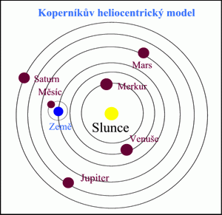

Shromažďování dat, měření - Tycho Brahe 1546 – 1601

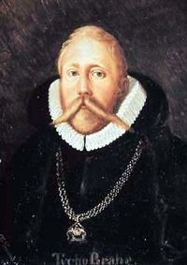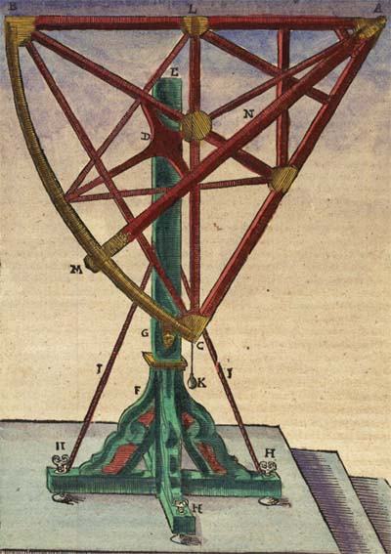

Zobecnění, zákony -Johannes Kepler 1571-1630

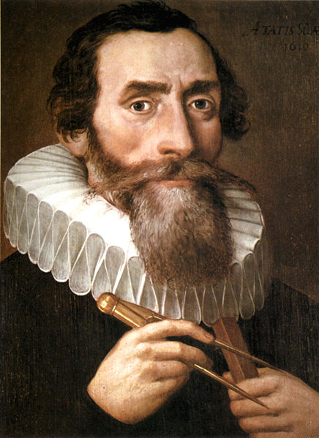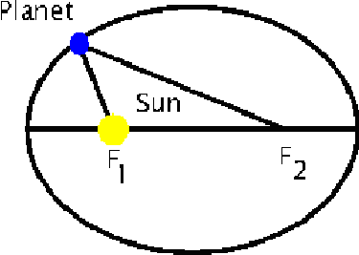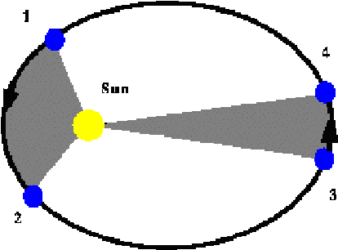

Keplerovy zákony:
1. Planety se pohybují kolem Slunce po eliptických drahách (blízkých kružnici), Slunce je v ohnisku
2.Plochy opsané průvodičem za jednotku času jsou stejné. (Plošná rychlost je konstantní.)
3.Pro hlavní poloosy R a doby oběhu T platí
$\frac{T_{A}^{2}}{T_{B}^{2}}=\frac{R_{A}^{3}}{R_{B}^{3}}$

Velké zobecnění - Isaac Newton 1643-1727, gravitační zákon
$$F=G\frac{m_{1}m_{2}}{r^{2}}$$

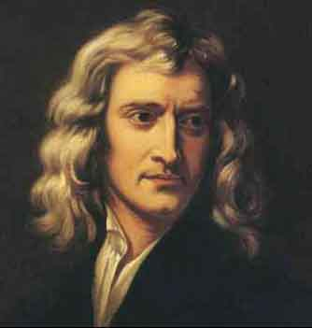

Odvození Kellerových zákonů:
ad. 1 bez důkazu, obtížnější
ad2. plocha opsaná průvodičem,
$$ΔS=\frac{1}{2}r\text{.}r\text{.}\text{ΔΘ}=\frac{1}{2}r^{2}\text{.}\text{ΔΘ} →\frac{\text{dS}}{\text{dt}}=\frac{r^{2}}{2}\frac{dΘ}{\text{dt}}=\frac{r^{2}}{2}ω$$
zákon zachování momentu hybnosti
$$L=\text{rmv}={\text{mr}}^{2}ω=\text{konst}$$
Dosadíme do vztahu pro plošnou rychlost
$$\frac{\text{dS}}{\text{dt}}=\frac{L}{2m}=\text{konst}$$

ad3. Pro rovnost sil působících na planetu platí (M hmotnost slunce)
$$G\frac{\text{Mm}}{r^{2}}={mω}^{2}r →\text{GM}=ω^{2}r^{3}=\frac{4π^{2}}{T^{2}}r^{3}=\text{konst}$$

Model, teorie, zákon
- model (světlo)
- teorie (mechanika, relativita)
- zákon (zákony zachování, empirie)

Model

Fyzika zkoumá přírodu, problémem je zda jsme vůbec schopni poznat přírodu ve své podstatě, máme však možnost z pozorování, výpočtů, úvah sestavit model, který se skutečnosti velmi blíží a s tím pracovat.
Např.- model planetární soustavy
- Bohrův model atomu
- model světla

1. Světlo

1.1.Částicový model
1.2.Paprskový model
1.2.Vlnový model

1. Světlo (přiměřeně)

Samozřejmou, ale těžkou otázkou je: Co je světlo? Následuje otázka: Jak se šíří světlo?
Na takové otázky je nesnadné odpovídat, ale řešení je v tom, že na základě našich zkušeností navrhneme model a jeho vlastnosti porovnáváme se skutečností – s experimentem. Ty modely mohou být docela různé a dokonce protichůdné, ale převládne ten, který se od přírody liší co nejméně. Historicky se vyvinuly takové modely tři, ale to zdaleka nevystihuje možnosti pronikat k podstatě problému.

1.1.Částicový model

I.Newton (1642-1727) navrhl v analogii s mechanikou představu o světle jako souboru velmi malých, pružných částic, které mohou pronikat látkou. Např. lom světla je možné vysvětlit, viz obr.1.1 , změnou hybnosti částice při průchodu rozhraním.

p
p´
p_{n}
p_{t}
p_{n}´
p_{t}´
φ
φ´
Obr.1.1.1 Lom světla na rozhraní podle Newtona

Tangenciální složka se na rozhraní zachovává
$p_{t}=p_{t}^{'}$ (1.1.1)
Z experimentu je známo, že světlo se láme při přechodu z řidšího prostředí do hustšího ke kolmici, proto $p_{n}^{'}>p_{n}$ a platí

$\text{sin}ϕ=\frac{p_{t}}{p}$ ${\text{sin \{}ϕ}^{'}=\frac{p_{t}^{'}}{p^{'}}$ (1.1.2)
Po úpravě
$\frac{\text{sin}ϕ}{{\text{sin \{}ϕ}^{'}}=\frac{v^{'}}{v}$ (1.1.3)
Ukázalo se, že poměr rychlostí je opačný. V tomto případě se částicový model dostal do rozporu s experimentem. I z jiných důvodů na řadu let upadl tento přístup do zapomenutí.

V roce 1900 Max Planck (1858-1947) použil při výkladu záření absolutně černého tělesa představu, že energie záření je kvantována. Byl to spíše matematický předpoklad, ale ukázal se jako fyzikální realita a základ kvantové teorie. Vysvětlení spektrální závislosti záření absolutně černého tělesa, viz obr.1.1.2 a obr.1.1.2.a , odolávalo pokusům klasického přístupu. Správný vztah publikovaný M.Planckem je
$E(ν)=\frac{8πh}{c^{3}}\frac{ν^{3}}{e^{hν/\text{kT}}−1}$ (1.1.4)
Kde c je rychlost světla, T absolutní teplota, k Boltzmannova konstanta a konečně h, později nazvaná, Planckova konstanta
$k=1\text{.}\text{381} {\text{10}}^{−\text{23}}{\text{JK}}^{−1 }h=6\text{.}\text{625} {\text{10}}^{−\text{34}}\text{Js}$ (1.1.5)
Ten základní předpoklad o hodnotě energie jednoho kvanta je
$E=hν$ (1.1.6)
Toto množství, jakási kvazičástice, byla nazvána foton. Z pohledu modelů světla je to vlastně návrat k částicovému modelu. Po tomto začátku následovaly v rychlém sledu další důkazy i když zpočátku byly přijímány s nedůvěrou.

Obr 1.1.2 Záření absolutné černého tělesa v závislosti na energi fotonu v
Obr 1.1.2a Záření absolutné černého tělesa v závislosti vlnové délce v μm.

Dalším úspěšným krokem bylo vysvětlení fotoefektu Albertem Einsteinem (1879 – 1955) v roce 1905. Experiment byl znám dříve, ale jeho vysvětlení rovněž odolávalo klasickým představám. Uspořádání pokusu je na obr. 1.1.3 .

U
+
-
μA

Obr.1.1.3 Experimentální uspořádání pro měření fotoefektu

Ultrafialové záření, které dopadá na kovovou desku, donutí vystoupit elektrony do prostoru. Ty jsou přitaženy kladně nabitou elektrodou, vznikne fotoproud. Základní experimentální charakteristiky jsou na obr.1.1.4 a 1.1.5.
Obr.1.1.4 Závislost fotoproudu na napětí pro různé intenzity světla s stejnou vlnovou délku.
Obr 1.1.5. Závislost fotoproudu na napětí pro různé vlnové délky a stejnou intenzitu světla.
oltampérová charakteristika fotoefektu začíná u záporného prahového napětí U_{e}, pak fotoproud roste až do nasyceného stavu, kdy jsou všechny elektrony přitaženy kladnou elektrodou. Pro monochromatické světlo roste fotoproud úměrně s intenzitou světla. Pro různé vlnové délky, respektive frekvence, jsou si křivky podobné, ale významně se liší různými hodnotami U_{e} , které se mění úměrně frekvenci světla.
Einsteinovo vysvětlení je založeno na Plackově představě kvantování energie navíc s představou určité lokalizace fotonu. Pak zákon zachování energie
$hν={\text{eU}}_{e}+Φ$ (1.1.7)
kde na pravé straně je energie vystupujícího elektronu eU_{e} a $Φ$je tzv. výstupní práce, tedy energie elektronu nutná k opuštění kovu. Výsledek je na obr.1.1.6 kde směrnicí přímky je Planckova konstanta h, a na ose y můžeme stanovit výstupní práci, která je materiálovou konstantou.

Obr.1.1.6 Závislost energie fotoelektronů eU na frekvenci dopadajícího světla pro cesium,draslík, sodík a lithium.

Dalším skvělým potvrzením této myšlenky byl Comptonův pokus (1922). Při dopadu fotonu na elektron se vyzáří foton s menší energií a v jiném směru, rovněž elektron má po srážce jinou energii a směr. Vysvětlení se přímo nabízí v kombinaci zákona zachování energie a zákona zachování hybnosti.

Částicový model se úspěšně prosadil i když se souběžně v optice využíval vlnový model. Je
pochopitelné, že představa nelokalizované vlny a současně silně lokalizovaného kvazičástice fotonu vyvolávala diskuse o oprávněnosti toho či onoho modelu. Řešení tohoto dualismu vlna-částice navrhl v roce 1929 Louis de Broglie (1892-1968), který vycházel z představy, že každé částici lze přiřadit vlnu a naopak. Vztahy mezi energií E, hybností p, vlnovou délkou λ a frekvencí ν jsou
$E=hν$ $p=\frac{h}{λ}$ (1.1.8)
nebo
$E=ℏω$ $p=ℏk$ (1.1.9)
Kde
$ℏ=\frac{h}{2π}$ $ω=\frac{2π}{T}$ $k=\frac{2π}{λ}$ (1.1.10)
Např. pro rovinnou vlnu můžeme použít zápis
$ψ={\text{Ae}}^{−i(ωt−\text{kx})}={\text{Ae}}^{−i(\text{Et}−\text{px})/ℏ}$ (1.1.11)
Názornou představu o fotonu můžeme budovat na základě částečně lokalizovaného vlnového klubka v prostoru i v čase.
Rozpor mezi vlnovým a částicovým modelem byl přístupem deBroglieho odstraněn. Tam, kde se projevují kvantové vlastnosti používáme s výhodou představu fotonu ( vznik světla, detekce světla, absorpce, disperze), v klasické optice je naopak výhodné použít představu vlny.
1.2.Paprskový model - viz Optika
1.2.Vlnový model – viz Optika, vlny

Teorie

Teorie – soubor vztahů mezi fakty, zahrnuje známá fakta a správně předpovídá nová.
Teorii lze stěží zcela dokázat, lze ji však vyvrátit.
Měla by být – jednoduchá (složitě lze vysvětlit skoro vše….)
- obecná (musí zahrnovat skoro všechny znám jevy
- přesná (malé chyby, při velkých to nemá smysl

Např.: speciální teorie relativity, zahrnuje klasickou mechaniku…. viz

Zákon

Jasné, jednoduché, obecné tvrzení
Nesměšovat s empirickými tvrzeními, „zákony“ např. Ohmův zákon je empirické pravidlo dosti omezené platnosti, ale velmi užitečné
Př.: zákony zachování, Newtonovy zákony, Newtonův gravitační zákon……

Symetrie

Existuje obecnější princip, pravidlo než zákon?
Jedna z možností je symetrie

Symetrie v historii

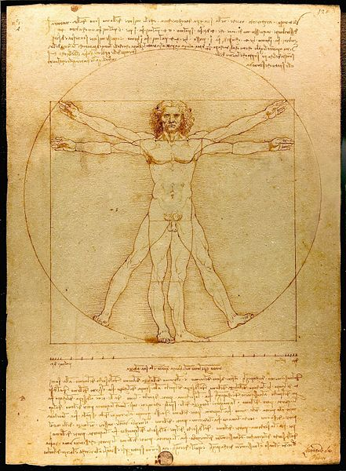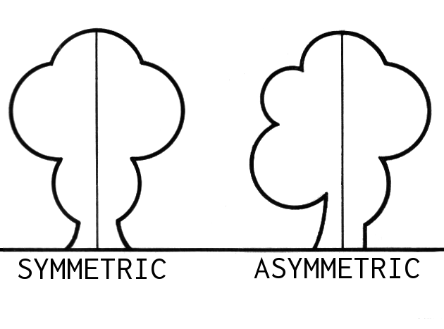

Symetrie vs. invariance

Symetrie v geometrii, např. rotační symetrie o 90º o 180 º, zrcadlová symetrie atd.

+ rotace o 90, respektive o n.90

S rotace o 180
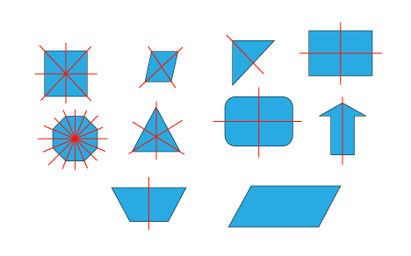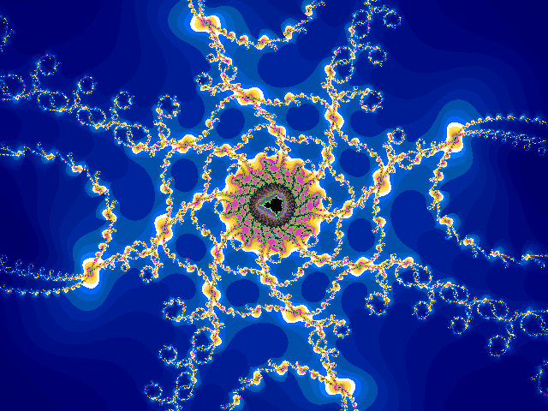

Translační symetrie

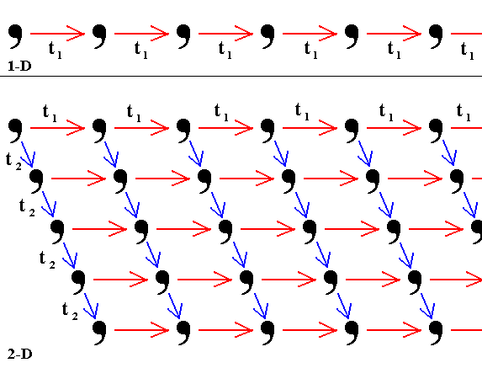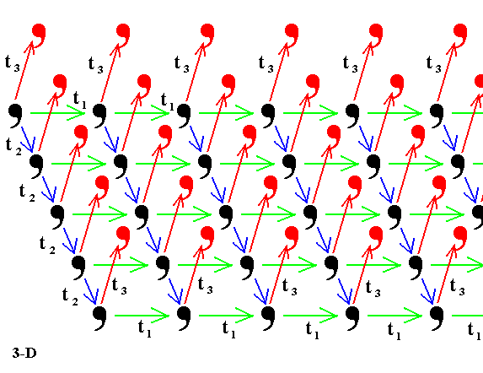

£ , houslový klíč - bez symetrie

Použití v krystalografii, fyzice pevných látek

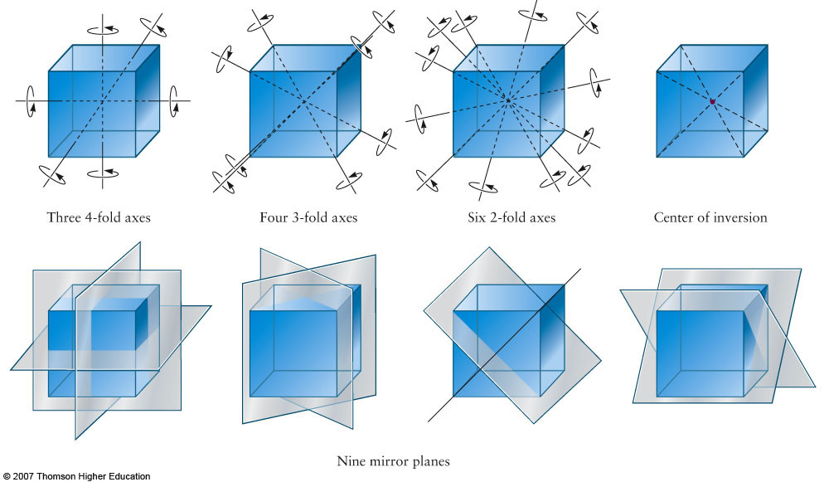

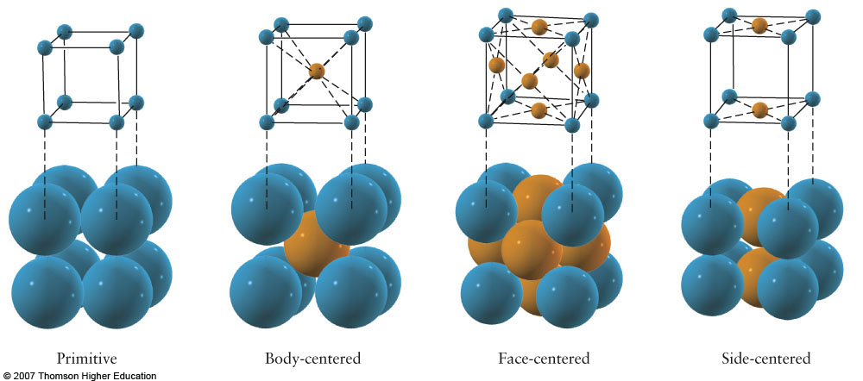

Symetrie ve fyzice

Velmi často : symetrie --- invariance (vůči posunutí, místu, času…..)
Např.: Newton – gravitační zákon platí všude ( v laboratoři, na Zemi, ve vesmíru… ) invariance vůči místu
Aristoteles – zákony mohou být v různých místech různé

Zásadní řešení – studium invariance v matematice a souvislost s fyzikou
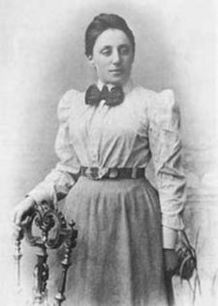 Amalie Emmy Noether 1882-1935

Přesné symetrie:
Symetrie přírodních zákonů vůči posunutí (translaci) v prostoru –
zákon zachování hybnosti.

Symetrie přírodních zákonů vůči posunutí v čase –
zákon zachování energie.

Symetrie přírodních zákonů vůči otočení (změně orientace) v prostoru –
zákon zachování momentu hybnosti

Symetrie přírodních zákonů vůči záměně znaménka náboje
–zákon zachování náboje

Později:

Přibližné symetrie:

Symetrie přírodních zákonů vůči zrcadlové inverzi
– zákon zachování parity (P-symetrie) x → -x , y → -y, z → -z

Symetrie přírodních zákonů vůči záměně částic za antičástice a naopak
– zákon zachování C-symetrie Q → -Q, …

Symetrie přírodních zákonů vůči časové inverzi
– zákon zachování T-symetrie t → -t.

Jejich kombinace:

Symetrie přírodních zákonů vůči současné zrcadlové inverzi
a záměně částice za antičástici
– zákon zachování CP symetrie

Symetrie přírodních zákonů vůči současné zrcadlové inverzi
a záměně částice za antičástici a změně toku času
– zákon zachování CPT symetrie

Co je důsledkem narušení symetrií:

Narušení P symetrie → svět v zrcadle odlišitelný od světa

Narušení C symetrie → antisvět odlišitelný od světa

Narušení T symetrie → směr toku času není rovnocený

Narušení CP symetrie → antisvět v zrcadle je odlišitelný od světa

